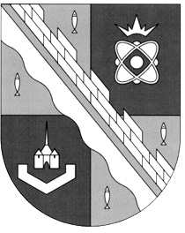
администрация МУНИЦИПАЛЬНОГО ОБРАЗОВАНИЯ
СОСНОВОБОРСКИЙ ГОРОДСКОЙ ОКРУГ ЛЕНИНГРАДСКОЙ ОБЛАСТИ

постановление

от 15/04/2025 № 1086

Об установлении санитарно-защитной зоны для площадки
Ленинградского отделения филиала «Северо-Западный
территориальный округ» ФГУП «РАДОН», расположенной
по адресу: Ленинградская область, г.Сосновый Бор,
земельный участок с кадастровым номером 47:15:0112002:1

Рассмотрев обращение филиала «Северо-Западный территориальный округ» ФГУП «РАДОН» (вх.№ 01-20-2937/25-1-0 от 25.03.2025), проект санитарно-защитной зоны для Ленинградского отделения филиала «Северо-Западный территориальный округ» ФГУП «РАДОН», разработанный ООО «ИнЭКо «Е1», экспертное заключение № 4572 от 26.09.2024, утвержденное руководителем органа инспекции ФГБУЗ ЦГиЭ № 38 ФМБА России, санитарно-эпидемиологическое заключение № 47.13.04.000.Т.000023.09.24 от 30.09.2024, выданное Межрегиональным управлением № 122 ФМБА России Территориальный отдел по г.Сосновый Бор Ленинградской области, на основании Земельного Кодекса Российской Федерации, Федерального закона от 13.07.2015 № 218-ФЗ «О государственной регистрации недвижимости», постановления Главного государственного санитарного врача РФ от 29.05.2007 № 30 «Об утверждении Санитарных правил СП 2.6.1.2216-07 «Санитарно-защитные зоны и зоны наблюдения радиационных объектов. Условия эксплуатации и обоснование границ» (вместе с «СП 2.6.1.2216-07. 2.6.1. Ионизирующее излучение, радиационная безопасность. Санитарно-защитные зоны и зоны наблюдения радиационных объектов. Условия эксплуатации и обоснование границ (СП СЗЗ И ЗН-07). Санитарные правила»), в соответствии с Уставом муниципального образования Сосновоборский городской округ Ленинградской области, администрация Сосновоборского городского округа п о с т а н о в л я е т:

1. Установить для площадки Ленинградского отделения филиала «Северо-Западный территориальный округ» ФГУП «РАДОН», расположенной по адресу: Ленинградская область, г.Сосновый Бор, санитарно-защитную зону по границе земельного участка с кадастровым номером 47:15:0112002:1 согласно сведениям о границах зоны с особыми условиями использования территории (XML-схема), содержащей графическое описание зоны с особыми условиями использования территории (Приложение 1) и план границ объекта (Приложение 2).

2. Утвердить проект санитарно-защитной зоны для площадки Ленинградского отделения филиала «Северо-Западный территориальный округ» ФГУП «РАДОН», расположенной по адресу: Ленинградская область, г.Сосновый Бор, земельный участок с кадастровым номером 47:15:0112002:1 (Приложение 3).

3. Установить следующие ограничения использования в границах санитарно-защитной зоны площадки Ленинградского отделения филиала «Северо-Западный территориальный округ» ФГУП «РАДОН», расположенной по адресу: Ленинградская область, г. Сосновый Бор, земельный участок с кадастровым номером 47:15:0112002:1:
3.1. В санитарно-защитной зоне не допускается размещать: жилую застройку, включая отдельные жилые дома, ландшафтно-рекреационные зоны, зоны отдыха, территории курортов, санаториев и домов отдыха, территорий садоводческих товариществ и коттеджной застройки, коллективных или индивидуальных дачных и садово-огородных участков, а также других территорий с нормируемыми показателями качества среды обитания; спортивные сооружения, детские площадки, образовательные и детские учреждения, лечебно-профилактические и оздоровительные учреждения общего пользования.
3.2. В санитарно-защитной зоне и на территории объектов других отраслей промышленности не допускается размещать объекты по производству лекарственных веществ, лекарственных средств и (или) лекарственных форм, склады сырья и полупродуктов для фармацевтических предприятий; объекты пищевых отраслей промышленности, оптовые склады продовольственного сырья и пищевых продуктов, комплексы водопроводных сооружений для подготовки и хранения питьевой воды, которые могут повлиять на качество продукции.

4. Комитету архитектуры, градостроительства и землепользования администрации Сосновоборского городского округа направить настоящее постановление с приложением XML-схемы для внесения сведений о зоне с особыми условиями использования территории в данные Единого государственного реестра недвижимости.

5. МКУ «ЦИОГД» в течение 10 дней со дня подписания настоящего постановления обеспечить внесение постановления в дело о застройке земельного участка и в базу государственной информационной системы обеспечения градостроительной деятельности.

6. Отделу по связям с общественностью (пресс-центр) администрации Сосновоборского городского округа разместить настоящее постановление на официальном сайте Сосновоборского городского округа.

7. Общему отделу администрации Сосновоборского городского округа обнародовать настоящее постановление на электронном сайте городской газеты «Маяк».

8. Настоящее постановление вступает в силу со дня официального обнародования.

9. Контроль исполнения настоящего постановления оставляю за собой.

Глава Сосновоборского городского округа М.В. Воронков

Наумова Екатерина Сергеевна
8 (81369) 6-28-25 (КАГиЗ) БО

СОГЛАСОВАНО:

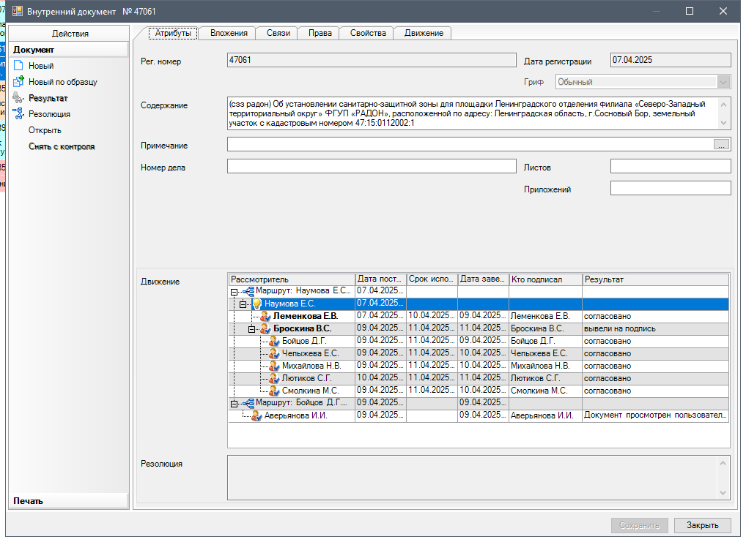

Рассылка:
КАГиЗ – 1 экз.,
КУМИ - 1 экз.,
Отдел природопользования – 1 экз.,
МКУ «ЦИОГД»
Пресс-центр

